CONCOURS “LIETUVA – 2008”. Categorie C
Observations
Замечания

С1. Ressemblance:
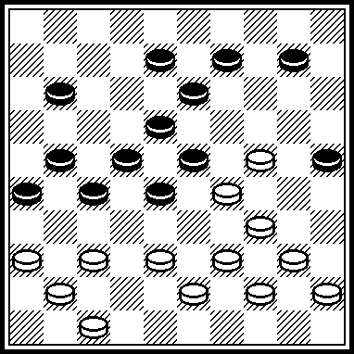
J.Leushuis, « Suiker conc. »., 1974.
361, 42, 31, 32, 38, 6, 1, 30, 29(18) 23...+.
C2. 1.S.S.: 1. 3,1,9,14,30,6,11,1,5+. 2. 30,3...+.
C3. 1. La bonne solution est (правильное решение есть) 7,19,43(34) etc., car si (38) dual par 28,1,41,10…+. L'auteur de la position n'a pas indiqué cette nuance (автор позиции не указал этого нюанса). 2.Ressemblances :
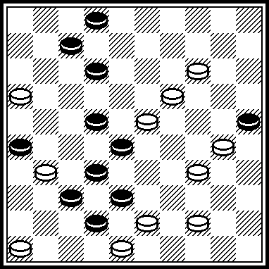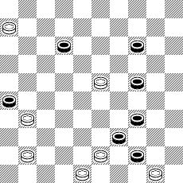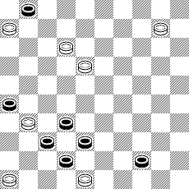
S.Yushkevitch (С.Юшкевич), G.Rudnickij (Г.Рудницкий), B.Ruchkin (Б.Ручкин),
DE, 1982, july. «Krymskaja pravda», 18-02-1972. cont. „Lietuva-2006”.
449, 33, 43, 10, 41, 8, 11, 2, 46+. 42,10,1,46+. 41,28,7,1,46+.
C4. S.S.: 1. 14,8,40,227,4,47,40,44+. 2. 40,28,14,8,40,4,44+. 3. 7,40,193,8,28,40,4,44+.
C5. Ressemblances :
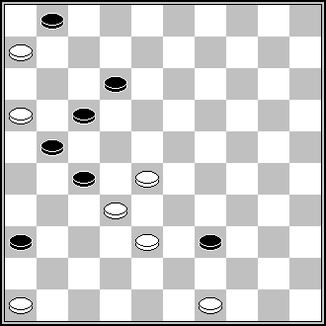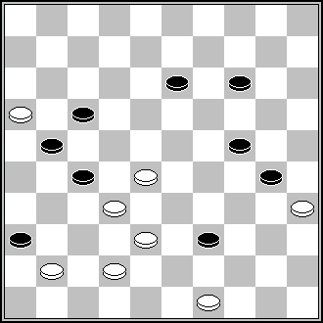
S.Zilevicius. „Shashki », A.Jovaisas. Livre
1985. 41,44,33,7,1...+. R.Mackevicius « Saskiu
problemos », 2002. 427,44,33,20,33...+.
C6. La remarque de l'organisateur du concours : l'auteur avec a indiqué le concours par la position envoyée la légalité. L'organisateur du concours n'a pas indiqué par méprise cela dans les matières du concours (замечание организатора конкурса: автор вместе с на конкурс присланной позицией указал легальность. Организатор конкурса по ошибке не указал этого в материалах конкурса: 4,7,8,12,13,15,26,35,36,39,40/14,16,17,20,21,22,23,24,25,27,29,30,38,41. 22(31),
C7. Ressemblances:
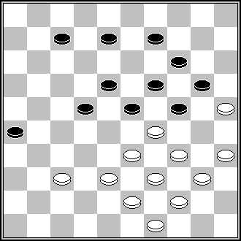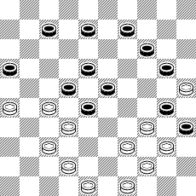
E.Boissinot, « L’express du midi », 1935. J.A.Pennings, « Japstibo »,
350,24(30),31,28,38,10, 01-02-1942. 483,428,261,32,
1,41(45),40…+. 10,1,41+.
C10. Ressemblance:
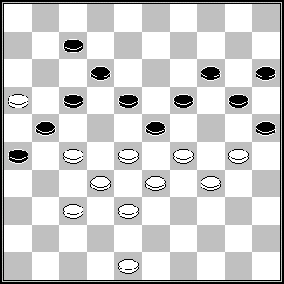
G.Lefévre , « La guyenne hoteliére », 1950, N6. 294,282,31,11,2,20,28 +.
C12. Copy. Avec pion noir à 12, copy of V.Studencov , Championnat de Lituanie 2006. Копия: с черной шашки на 12 – V.Studencov, чемпионат Литвы по шашечной композиции 2006 года.
С14. Copy. V.Studencov, Championnat de Lituanie 2006.
C15. 1.S.S.: SS: 34(40)282,5(41a)37,33,14 (44), 3+. a(43)5-14,35+.
2.Ressemblance:
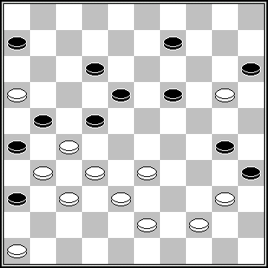
W.Lente, DP, 1961, N2. 439,394(50)34,3(41)15
(37)11,30,42…+.
C17. Ressemblance:
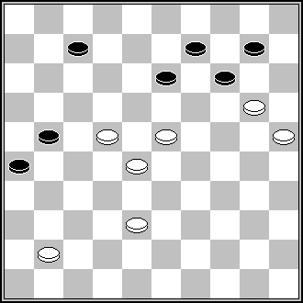
V.Malashenko (В.Малашенко), Conc. „BVLD - СЛШИ 1994/1995“. 17,15
(31,20,36),27,17,37+.
C20. 1. S.S. : 16,4(50),47(339),15,35(6),24(28),36(12),4(46),11+. 2. Ressemblance:
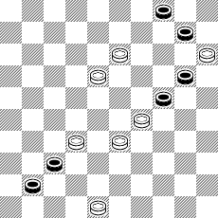
V.Bieliauskas, Championnat de Lituanie 2004.
42,9,4,47(43),28+.
C21. Ressemblance:
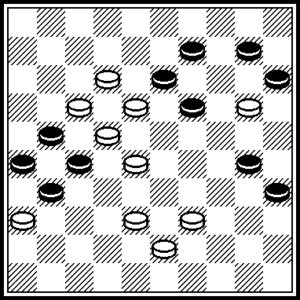
S.Yushkevitch, „Saskiu kaleidoskopas“, N7 (1993).
32, 16, 34, 23, 44, 7, 1, 18+.
C22. S.S. : 12,38,3,6+.
C23. S.S. : 6(11,11),1(37),14,37,6,1(50A),28+. A(22),339(33),17+.
C24. 1. S.S.: 25,3(361)350(14A)20(47)15(372)28(36)294(261)41,36(18)223,22(12)7(17,12),6(48),1+. A.(47), 28,30,21,23+.
2. Ressemblance:
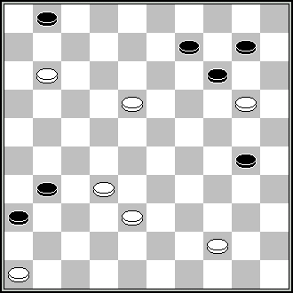
V.Malashenko (В.Малашенко), Conc. „BVLD - СЛШИ 1994/1995”. 27,15(34,7,40)10,31,37,37+.
C25. Ressemblances:
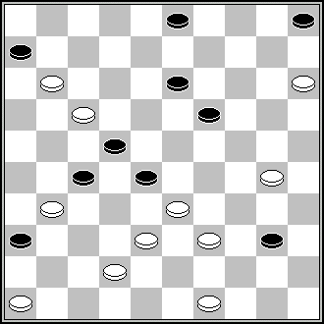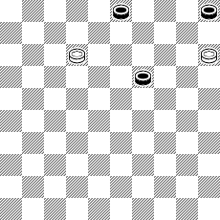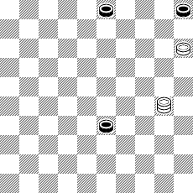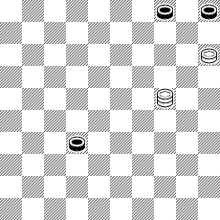
J.van den Boogaard, DP, 1965, N8. F.van Vught, A.de Zwart, HD, 1948.
HD, 2001, N9. 44,29,41,25 « La Tribune”. Ant. L.Vitoskin-I, N-290.
33,37,31, 24,12…+. Ant. L.Vitoshkin-I, N289. .
C26. 1. S.S.: 40,383,3+. 2. 5 – figurant. 3. Ressemblance :
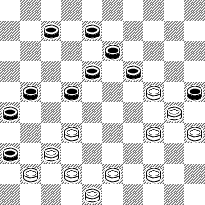
R.Fourgous, conc. „FFJD-1992.
428,20,14,3,43,31,44,44+.
C27. Ressemblances:
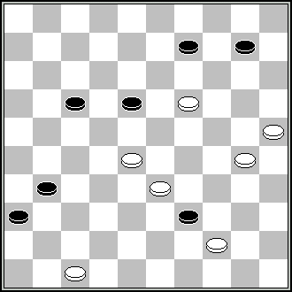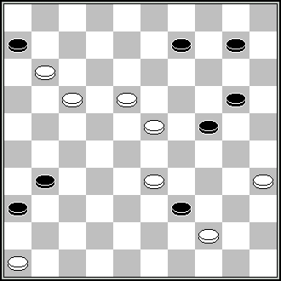
А.Pankratjev (А.Панкратьев), D. van den Berg, „Cantext BRTN“, 5-11-1999.
«Krymskaja pravda“, 11-2-1987. 19,28,30,41,25,3,27+.
20,204,13,41,25,3,27+.
C28. Ressemblance:
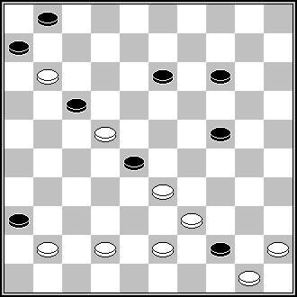
P.Chmyr (П.Чмырь),
„Patent”, 2004. N1. 438…see C28.
C29. S.S.: 1. 1,21,6,1,27(19),44+. 2. 11,21,2,4,5,44+. 3. 2,4,21,11(16a)45,5,50 + a.(18)5+.
C30. Ressemblance:
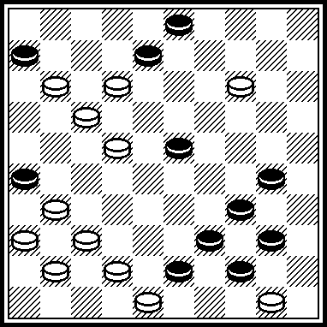
A.Kovrizhkin (А.Коврижкин), livre “Kombinatsiji na 100-kletochnoi doske”, 1963.
38, 19, 43, 39, 31, 9, 3, 41/37...+.
С31. Ressemblances:
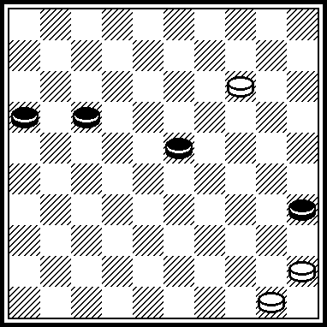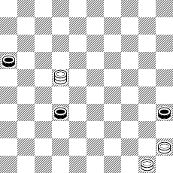
La variante A après 31 M.Cvetov. Conc.
est la copie de l'étude A.Feroruk. „Shashiechnij mir-1999“.
A.Fedoruk. „Shashki », 1976, N6.
9(28) 3(171, 32) 31...+.
C32. Ressemblances:
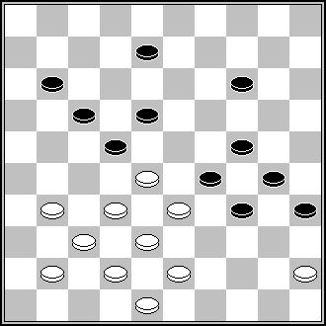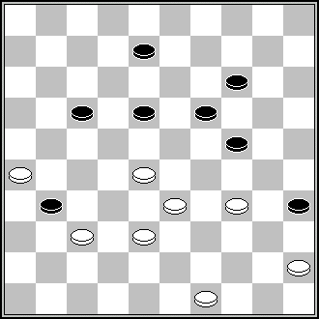
J.Klomp,« Dammen »,N58 (1990)- B.Ivanov (Б.Иванов),
(43 se trouve sur 44). DP, 2002, N1. « Patent », 2002, N6. 23,21,3(23)...+.
26(16),39,49,21,31,483,3
(23)…+.
C34. 1.45 est figurant? 2.Ressemblance:
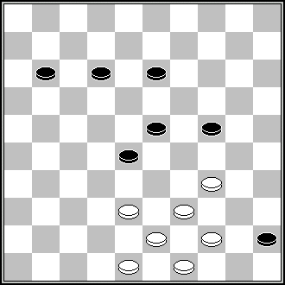
H.Wilsens, „Brabants Dagblad“, 15-2-1975. 32,42,29,6,1…+.
C41. Ressemblance :
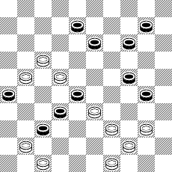
V.Matus, „Shashki », 1972, N2.
43,41,38,12,3,6+.
C42. S.S.: SS: 24, 6, 39, 42(47) 15, 5...+. 2. L'auteur n'a pas fourni la preuve de la légalité (mais la preuve évident). Автор не предъявил доказательства легальности (но доказательство очевидное).
C45. 2. Ressemblances:
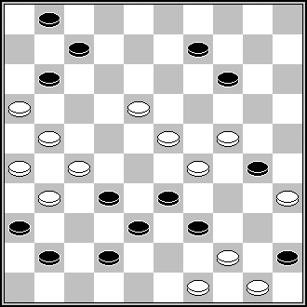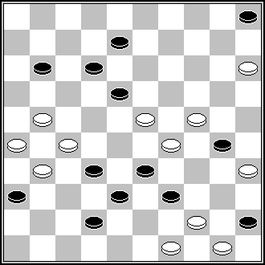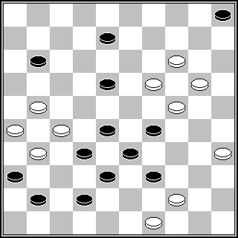
P.Shkludov (П.Шклудов), Conc. Novopolotsk IX, Conc. Novopolotsk IX,
Conc. Bielorussie 2008, cat. Problèmes, N97. cat. Problèmes, N96.
12,24,7,19,43,29,4,21,...1+. 40,504,43,29,2,10,21,48+. 15,10,43,29,4,21,16+.
C48. S.S.: 1. 30, 12,1,15,4+. 2. 30, 13,4,4:27,1,15+.
C49. S.S.: 1. 43,1+. 2. 36,31,18,17,11(16),43,2+. 3. 22,228,39,4,5+.
C51. Ressemblances:
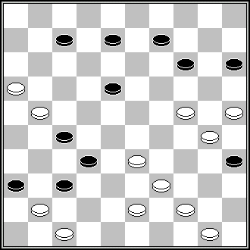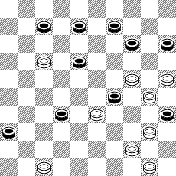
L.de Rooij , DE, 1980, N1. L.Chaikin (Л.Хайкин), Championnat de URSS, 1991.
34,38,32,44,41,11,4,10,14+. 34,44,41,11,410+.
C53. Ressemblance:
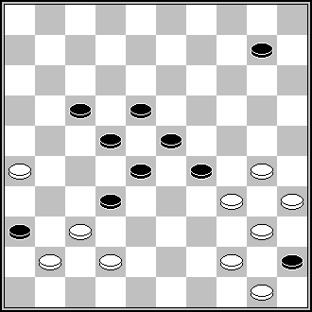
J.Pennings, “De A.D.Ger”,
1968, N2. 21,12,39,24,33,4,1…+.
C54. 1. S.S.: 19,32,39,14,37,49(30),44(29),6+.
C55. S.S.: 40, 294,13,22...+.
C56. S.S.: 27,38,40,13,4,40+.
C57. Ressemblances:
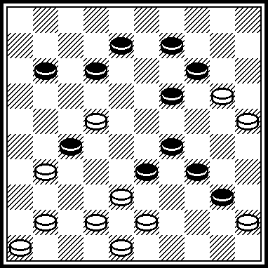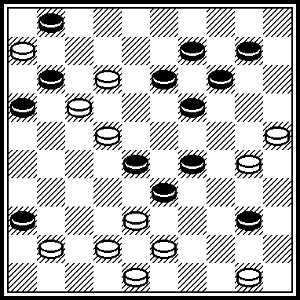
A.Vermeulen, conc. « Amicale-2001 ». S.Yushkevitch, L’Effort, 1983 (N231).
15, 20, 39, 3, 42, 18, 2+. 20, 45, 39, 3, 43, 7, 26, 27, 17+.
C58. Ressemblance:
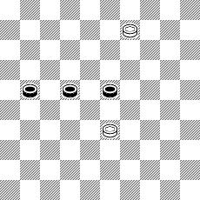
M.van Dijk, HND, 1983. Ant.L.Vitoshkin-I, N103.
C60. Copy. L.Colier, DP, 1964, N6.
C61. S.S.: 449,37(43),239,30,47...+.`
C62. S.S.: 16(20),21(13),11(283),39:28(43),17,22,9(38),3(27),25(49),20(32),42(44,6),15 ... +.
C64. 1. S.S.: 8,2,14,48,8+. 2. Le finale ne correspond pas aux exigences RI (Финал не соответствует требованиям RI CPI FMJD). 3. L'auteur n'a pas fourni la preuve de la légalité (aвтор не предъявил доказательства легальности).
C65. Ressemblamce:
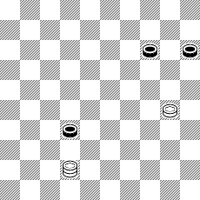
J.Cazes, „Le Jeu de Dames“, 1898. Ant.L.Vitoshkin –I, N266.
C66. Ressemblances:
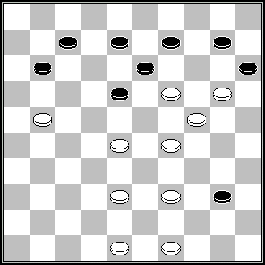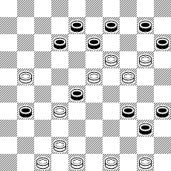
R.Fourgous, „L‘Effort“, 1973. V.Matus, S.Yushkevitch, „Shashki »,1976, N7.
283(7-12),17(22),44,194,3,17,5 + 37,38,494,194,3,17,40,39,39+.
C68. S.S.: 1. 40,11,3,2,40,39+. 2. 1,9,12-7,2,37...+.
C70. S.S.: 21(27A),43,42,1,7,15:24+. A.(49),1,43,7,15:24+.
C71. S.S.: 1. 127,44,39,5,8+. 2. 8,44,39,5,8+.
C72. Ressemblance:
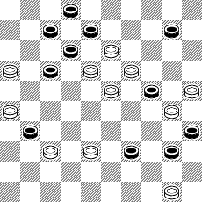
D.de Ruiter, „Dam Composite“, N6 (1994).
21,11,7,2,22,24,45...+.
C74. La remarque de l'organisateur du concours : l'auteur avec a indiqué le concours par la position envoyée la légalité. L'organisateur du concours n'a pas indiqué par méprise cela dans les matières du concours (замечание организатора конкурса: автор вместе с на конкурс присланной позицией указал легальность. Организатор конкурса по ошибке не указал этого в материалах конкурса:
3,8,13,17,21,24,27,30,35,36,38/12,14,16,19,23,28,39,40,44,48,49. (18),483(29),32(13).
C77. Le finale ne correspond pas aux exigences RI CPI FMJD, 1.6.1.(финал не соответствует требованиям RI CPI FMJD, 1.6.1.).
C78. Le finale - non de composition, regardez RI CPI FMJD 1.5.1.c. (финал - не композиционный, смотрите RI CPI FMJD 1.5.1.c.).
C80. Ressemblances:
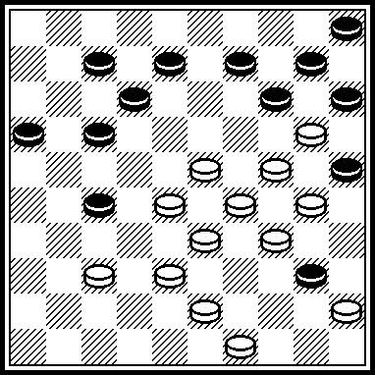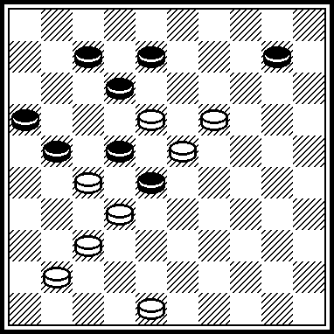
D.de Ruiter, DP, 1967, N3. J.van Tol, HD, 1970, N1.
44, 22, 18, 23, 11, 7, 40, 2, 15...+. 193, 11, 7...+.
C81. Ressemblance:
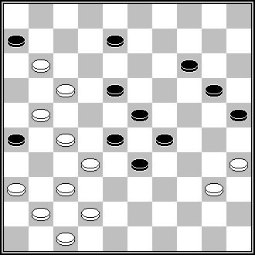
L.de Rooij, “De A.D.Ger”, 1971, N1.
371,34,42,10,3,31,30,46 +
C84. Ressemblamces:
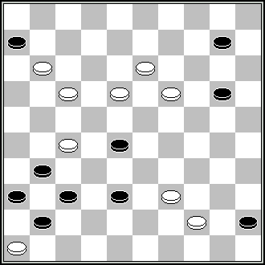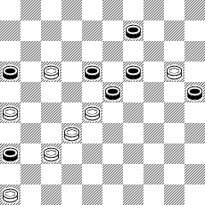
Conc. Novopolotsk IX, N.Boreiko (Н.Борейко), « Leninskaja smena“, 11-12-1984,
cat. Problèmes, N16. 21,12,3,47+.
40,14,172,3,47+.
C86. 1.S.S.: 483,44,272,24,3(18),9,4(19),22(23),33(10),15(14),24[28]38+ ou 20+. 2.Ressemblances :
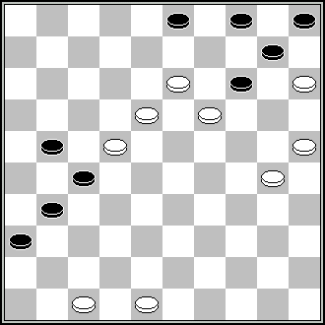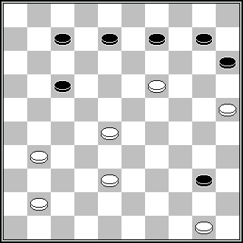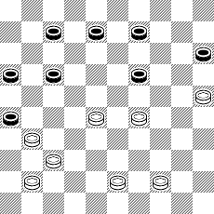
A.Berens, HD, 1958, N12. D.Kleen, HD, 1965, N4. J.W.Konings, HD, 1962, N7/8.
482,37,8,41,24,3…+. 14(19),44,22,24,3 +. 32,20,24,3+.
C87. S.S.: 1. 36,31(127),32,317,5+. 2. 317+. 3. 417+. 4. 36,31+.
C89. Ressemblances:
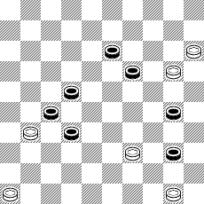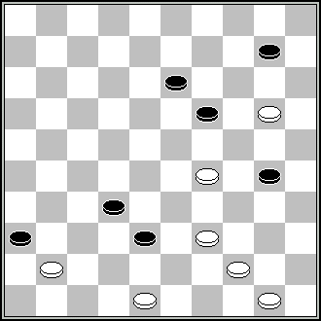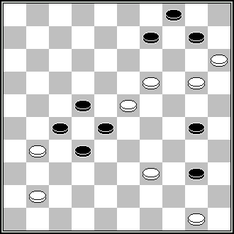
A.Kaciuska, « Saskiu A.Kaciuska, Championnat V.Studencov, conc.
kaleidoskopas », N5/6 (1993). de Lituanie 1994. „ Lietuva – 2006“.
10,41,4,24,33+. 43,15,4(15)24,39 + 194,3,9,4,24,39+.
C90. Remise: 11,38,440,21,5(10!),44(40,13=).
C91. S.S.: 43,20,9,471,3,41,40,19,2(22A),16(28),38(14),29+, ou 24+ ou 47+.
C92. Ressemblance:
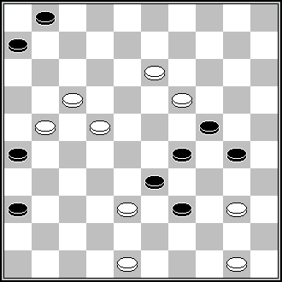
W.A de Ron , DP, 1987, N12.
44(42),37,18,35,31,12,2,8…+.
Avec tous les remerciements pour leur aimable collaboration a (спасибо за сотрудничество, предоставляя свои замечания): Mrs. A.Tavernier, A.Gimbutas, S.Zilevicius, S.Yushkevitch, L.Vitoshkin, A.Vermeulen, I.Ivacko, B.Ivanov, G.Dumas, A.Kuyken, P.Shkludov, A.Timmer, S.Rezel.
On peut expédierles les remarques supplémentaires jusqu'à 12 – 08 – 2009 selon 2.8. RI CPI FMJD aux adresses (дополнительные замечания можно отправить до 12 – 08 – 2009 согласно 2.8. RI CPI FMJD по адресам):
kaciuska@splius.lt
ou (или)
A.Kaciuska,
Architektu 38 - 21,
78263 Siauliai,
Lietuva – Lithuania
Les remarques supplémentaires par la poste traditionnelle sont reçues plus tard 01 – 09 – 2009 ne seront pas examinés( дополнительные замечания по традиционной почте получены позже 01 – 09 – 2009 рассматриваться не будут).

A.Kaciuska,
Siauliai, 11 – 07 - 2009

